Муниципальное общеобразовательное учреждение

Стемасская средняя общеобразовательная школа

Вешкаймского района Ульяновской области

**Межшкольная научно-практическая конференция учащихся «Я – исследователь»**

**Социальное направление(краеведение)**

**Исследовательская работа**

***«История села Стемасс»***

Работу выполнила

воспитанница краеведческого

кружка «Следопыт"

Нестерова Ирина

Руководитель:

Курицына Анна Ивановна

с.Стемасс

2015 г.

**Содержание**

1. Введение 3-4

II.Основная часть 1.Географическое название 5

2.История создания села 5-6

3.Основные вехи развития села Стемасс 6-7

4.Природно и климатические особенности местности:

а)река Стемасс; 8-9

б) Стемасский пруд; 9-10

в) Верхнее и Нижнее Бритвенные болота 10-11

5.Население 12-13

6.Предприятия и учреждения села:

а) подстанция 35/10 КВ «Стемасс»; 14

б)история колхоза; 15-17

в) история школы. 17-19

7. Знаменитые люди села:

а) Столяров Иван Иванович; 20-21

б) Богомолова Анна Викторовна; 21-22

в) Богомолов Алексей Михайлович; 22 б) Ногичёва Анна Михайловна; 22-23

в) судьба генерал-майора Волчкова Анатолия Федоровича. 23-25

8.Книга памяти:

а) Герой Советского Союза Гришин Александр Сергеевич; 25-26

б) воспоминания Елисеевой Марии Сергеевны; 26-28

в)ЩукловГригорийМихайлович;   
 г)замечательный человек -Клокова Евгения Дмитриевна. 29-31

19.Достопримечательности:

а)памятники архитектуры и археологии 32

а) деревянный дом – памятник народной культуры 33-34

б)памятник воинам, погибшим в Великой Отечественной войне 35-36

Ш. Заключение 37

IV.Список литературы 38

V. Приложения 39-55

**Введение**

Есть немало селений на свете

Знаменитых, славных, трудовых.

Солнце всем одно и то же светит

С высоты просторов голубых.

Но моей душе всего дороже

Здесь Стемасс когда-то был заложен

Каждый дом историю хранит

Столь привычный деревенский быт.

Родной край…Моя малая родина…В мареве жаркого летнего полдня тонут лесные дали. Изумрудные луга, слепящая белизна меловых обнажений. Стайки берёз у оврагов и родников, склоняющиеся ивы над речкой, утренний молочный туман в низинах…Глазом не окинуть эти просторы! Паутина дорог тянется к горизонту, словно сказочные журавли через поля, леса и реки шагают ажурные опоры высоковольтных линий.

Неповторимая красота – скромная, добрая, светлая – раскинулась вокруг. Село Стемасс- административный центр муниципального образования «Стемасское сельское поселение» Вешкаймского района Ульяновской области.Это лишь небольшая частица России. Но именно такие маленькие места дают представление о Родине. История села Стемасс неотделима от истории страны, народы которой прошли великий путь развития. Сменявшие друг друга поколения людей не исчезли бесследно. Родная земля хранит их память. Малую Родину нельзя не любить, как нельзя не любить мать, подарившую жизнь. Как прекрасна наша родная земля, её история! Замечательные люди жили и живут в селе Стемасс, заслужившие уважение и почёт. Сколько интересных мгновений хранит история родного края. Эту историю нужно знать и хранить.

**Актуальность исследовательской работы** очевидна: маленькие сёла, имеющие такую богатую историю, вымирают. Их надо сохранять, возрождать. Не каждый человек может рассказать о своём селе, об интересных людях, живших и живущих, а ведь конкретные факты истории села, красота родного края, биографии односельчан прививают уважение прошлому и настоящему народа, воспитывают чувство патриотизма.

**Цели исследования:**

- расширение представлений об истории села Стемасс;  
- развить бережное отношение к истории села, красоте родного края, к его достопримечательностям;

- на конкретных фактах биографии из жизни и трудовой деятельности односельчан привить уважение к труду, прошлому и настоящему народа;

- сохранить и поддержать историческую память в сердцах поколений.

**Задачи исследования:**  
- изучить историю сельского населённого пункта;   
- анализировать и систематизировать полученные знания;  
- расширить знания об истории развития села, природных особенностях, о выдающихся людях, достопримечательностях;   
- привитие уважения к крестьянскому труду, прошлому народа.

При написании работы были использованы различные **методы**, а именно:         
1)научно-поисковые:   
 - проведение опроса и бесед с жителями;   
 - работа с архивными документами;

- работа с литературными источниками;  
2) аналитические:   
 - анализ и синтез собранного материала;   
3)систематизирующие:   
 - систематизация полученных данных;   
4)практические:   
 - компьютерная презентация;

-иллюстративные материалы (фотографии);

-написание исследовательской работы на тему: « История села Стемасс».

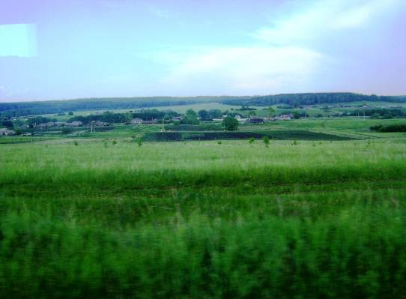

Фото села Стемасс

**Географическое название**

Название села, как писал профессор В.Ф. Барашков, получило название « в процессе миграции населения» из Чувашии. А краевед П. Д. Дорогойченко в книге «Дорогая старина» высказывал предположение, что «первыми поселенцами стали крестьяне из присурского села Стемасы Алатырского уезда, которые и дали новому поселению название своего бывшего родного села». [1]

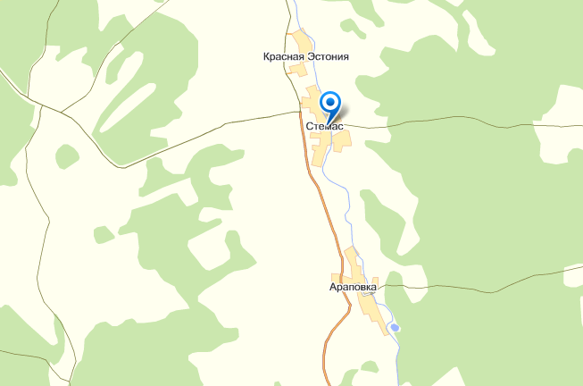

**История создания села**

Когда основано поселение - сведений в литературе нет, а архивные документы не обнаружены. П.Д. Дорогойченко писал: « Когда же появилось село Стемасс? Не имея на этот счет документов, можно сделать некоторые выводы по косвенным свидетельствам. Если в 1701 году возникло село Беклемишево, в 1716 – Канабеевка, а рядом с ним была основана Берёзовка в 1719 году, то и село Стемасс возникло в первые два десятилетия 18 века, ведь территории осваивались в определённой очерёдности».**[2]** Существуют и другие гипотезы возникновения села. Предполагается, что Стемасс заселили переселенцы из Эстонии, которые оказались в глубине страны в результате войн. Военные обстоятельства иногда заставляли перемещать целые населённые пункты. Так бывало: попав в плен и оказавшись где-то в среднем течении Волги, люди после окончания войны не изъявляли желания возвращаться домой, перевозили оттуда свои семьи и поселялись навсегда здесь. Так, например, возникла и деревня Красная Эстония, расположенная рядом с селом Стемасс. Сейчас Красная Эстония - часть Стемасса.

**Основные вехи развития села Стемасс**

«Точное архивное упоминание года, связанное с селом Стемасс, относится к 1845, так как в этом году на средства крестьян и местного помещика Н. А. Саврасова в селе была построена деревянная церковь с двумя престолами – казанской иконы Божьей Матери и чудотворца Николая. Поэтому село получило второе название – Никольское (по имени второго церковного престола), но это название не закрепилось.

В 1856 году в селе было 96 дворов (761 человек). В 1863 году, по примеру соседних селений, местный приходский священник В. Таланов открыл церковно-приходскую школу.

В 1910 году в с. Стемасс насчитывалось уже 207 дворов (1225 человек). 198 крестьянских хозяйств, бывших помещиков Полочаниновых, Топорнина, Саврасова, Стечкина и Прибыловского, имели в среднем более чем по 7 десятин пашни на хозяйство, но 102 хозяйства засевали менее чем 4 десятины, 69 хозяйств – от 4 до 10. И только 27 хозяйств – более чем по 10 десятин. Не имели земли – 9 дворов. Лошадей было 98, коров -36. На всё село приходилось 54 сохи, 2 молотилки, 3 веялки и сортировки. В Карсунском уезде село считалось одним из центров плотницкого ремесла (247 плотников). Было также 5 кожевенных заведений. Одна бакалейная лавка. Кроме церкви и школы в селе действовало 2 мельницы. Неграмотных в селе было 85% населения»[3].

В начале 1918 года в селе был создан сельсовет, а в конце июля того же года здесь размещался крупный армейский разведывательный отряд под командованием М. Н. Толстого (М. Н. Толстой – командир отряда 1-й армии под командованием т. Вацетиса). На станции Чуфарово произошло соединение отрядов т. Толстого и т. Гая.

В 1926 году в селе Стемасс – 245 дворов(1261 человек) и школа первой ступени, а в эстонском хуторе – 15 дворов (63 человека).

В 1930 году в селе был организован колхоз «Волна революции» (в 1951 г. в его состав вошёл колхоз «Красная Эстония»). В 1959 году хозяйство стало называться колхоз «Первое Мая», объединив соседние колхозы «Большевик» (Село Канабеевка), «1 мая» (село Араповка).

Большая роль в развитии окрестных колхозов принадлежит Стемасской МТС (машинно-тракторной станции), которая действовала на территории села с 1937 по 1958гг.

В 1920-1940гг. были незаконно репрессированы стемассцы: осуждены сроком от 3 до 10 лет лишения свободы крестьяне И.М.Краснов и В.Е.Абрамов, военнослужащие М.В. Куршин, А.И.Поляков и И.О.Столяров, содержался под стражей крестьянин А.М.Эрро. В 1930-1931 гг. были раскулачены, лишены имущества и высланы на спецпоселение семьи крестьян И.Ф. и Ф.В. Захаровых и И.М. Краснова ( всех- 9 человек). Все полностью реабилитированы[4].

В годы Великой Отечественной войны погибло и пропало без вести около 100 жителей села. В селе установлен памятник-обелиск, на котором выбиты все имена односельчан, не вернувшихся с войны.

В селе со второй половины 50-х годов действует фельдшерский пункт. Работает библиотека, филиал «Ротелеком», в прошлом АТС( первым работающим там был Полесов В.С.), открывшийся в 1962году. В 1994 г. построено большое здание сельского дома культуры. В 1981г. открыта и до сих пор работает подстанция. В 1981г. начинает действовать детский сад, а с 1988 года он переезжает в новое современное здание и называется «Солнышко» (в 2009 г. его закрыли: мало детей дошкольного возраста). С 1987 на территории села средняя общеобразовательная школа. В селе работает почта с 1963 года, несколько магазинов. В октябре 2012 году в селе открыли МЧС пожарную часть № 114.

В 1992 году в селе находилась центральная усадьба СХПК «Горизонт»,  
 в которую входили села Араповка, Канабеевка. По земельной площади (8974 га, в том числе пашни – 5910 га). Это было самое крупное в Вешкаймском районе хозяйство. Работающих колхозников в нём – 142 человека. В 2001 году произведено продукции на 1,7 миллионов рублей. Весной 2005 г. официально ликвидировано хозяйство «Горизонт – М».

С января 2006 года на территории Ульяновской области стал действовать Федеральный закон № 131 – ф3 «Об общих принципах организации местного самоуправления в Российской Федерации». Каждый район области поделен на поселения. В Вешкаймском районе образовано шесть поселений и среди них «Стемасское сельское поселение».

В состав поселения входят села : с. Стемасс, с. Араповка, с. Канабеевка, Красная Эстония, с. Беклемишево, д.Бутырки. Сейчас в Стемассе дворов - 123, население – 367 человек, преимущественно русские.

**Природные и климатические особенности местности**

Центр поселения село Стемасс расположен в 21 км от районного центра р.п.Вешкайма, в 18 км от железной дороги (ст.Чуфарово), в 114 км от областного центра – г.Ульяновска. Территория нашего села входит в Северный остепнённый правобережный район, сложенный мелом, мергелем, глинами, песками, диатоменгтами.

Природные ресурсы разнообразны: минеральные, водные, охотничье – промысловые, растительные, почвенные, агроклиматические.

Климат тёплый, достаточно увлажнённый, осадков выпадает около 450 мм.

Почвы представлены оподзоленными чернозёмами, на возвышенных участках распространены серые лесные, по речной долине - пойменные. Большая часть территории занята лесами. Наиболее часто встречается сосново-дубовый лес. Достаточно хорошо в нем выражен ярус кустарников, в том или ином обилии в нем встречаются кустарниковая липа, рябина, жимолость лесная, бересклет бородавчатый. Покрытие травяного яруса 15-20%.

Наиболее промысловое значение имеют заяц-беляк, белка, куница и лисица. Наши леса богаты птицами. Особенно распространены тетерев, глухарь, куропатка, утки и гуси. В реке и в пруду обитает немало ценных промысловых рыб: лещ, сазан, судак, щука, карп.

Местность изрезана оврагами: Павлов овраг, Эстонский овраг, овраг Моряк, Бугринский овраг. Подземные воды обильны и разнообразны по залеганию. Они питают реку, пруд, колодцы и образуют многочисленные родники, вода в которых отличается хорошим качеством.

**Родники** – это красота нашей природы. Вода в них всегда необычная: даёт утоление жажды в знойный летний день, исцеление болезней, душевное успокоение, силу всему растущему в природе. Родник – источник жизни. Наши предки понимали, что без воды нет жизни, поэтому в родниках видели прежде всего силу плодородия. К родникам обращались с мольбой о дожде. В родниках ценили силу очистительную, целебную. В нашем селе три родника: родник Ивана Ивановича, Эстонский и Центральный. Жители села, в том числе и школьный экологический отряд, сохраняют родники в чистоте, благоустраивают их.

Нельзя представить наше село без реки. **Река Стемасс** берет свое начало в д.Бутырки и течет на север по территории Вешкаймского района. Своё название река получила от названия села Стемасс. Общая протяженность реки 31,5 км. Устье реки находится западнее с. Березовка. Впадает река в реку Барыш, а далее несет свои воды Волге. Берега реки обрывистые. Источником питания реки являются осадки, талые воды и родники. Река Стемасс протекает вдоль села и разделяет его. Река необыкновенная: вода в ней холодная, чистая, не просто чистая, но и прозрачная. Сквозь её зеркало видны не просто камушки, даже мелко снующие рыбёшки. Холодная вода в ней потому, что в неё впадают подземные родники. Их в селе только у нас 5. Течение в речке быстрое. Река неглубокая: её свободно можно перейти вброд, но встречаются места, где глубина достигает около двух метров. А о чистоте её говорит тот факт, что в реке водятся пескари и раки. Речка – любимое место сельской ребятни: они ловят рыбу, купаются. Зимой речка почти не замерзает. Только в сильные морозы её сковывает лёд. Сейчас реку заселили бобры. Они не боятся людей, поэтому свои хатки и плотины строят прямо на территории села. Река Стемасс зарегулирована прудом, площадью зеркала – 1,2га.

**Стемасский пруд**- главная природная достопримечательность**. «**Пруд расположен в живописном месте, 0,3 километре южнее села Стемасс. Введён в эксплуатацию в 1986 году колхозом «Первое мая».

Пруд в селе Стемасс расположен в 15 км от устья реки Стемасс, являющейся правосторонним притоком первого порядка реки Барыш, протяженность реки 31,5 км в пределах Ульяновской области. Узел гидротехнических сооружений расположен между сёлами Стемасс и АраповкаВешкаймского района Ульяновской области, намного ближе к Стемассу.

         Площадь зеркала пруда - 48,15гектаров, объём – 1196 тысяч кубических метров. На пруду – большая плотина, её длина - 375метров, высота - 10,3 метра, глубина у плотины 8,0 метра.

Удалённость от районного центра    р.п. Вешкайма - 26 километров, от областного центра города Ульяновска – 110 километров. Пруд расположен в ста метрах от автомобильной дороги «Вешкайма – Стемасс – Беклемишево».В 2005 году пруд передан в аренду ИП Соловьёву А.Е.Пруд благоустраивается. Установлены знаки: «Места для купания», «Купаться запрещено». Пруд является зоной отдыха и рыбной ловли не только жителей села и жителей рабочего посёлка Вешкайма, но и соседних районов***.*** В пруду есть разная рыба:  карп, карась, подлещик, окунь, голавль, ёрш, окунь речной, лещ, плотва обыкновенная, пескарь обыкновенный, сазан, щука. В выходные дни территория пруда превращается в палаточный лагерь.

Пруд наш очень красивый. Это чудо природы и человека. Вода в пруду светлая и чистая. Сидя на берегу, можно увидеть рыбок, которые суетятся, ища себе корм, греясь на солнышке. Лето. Раннее утро. Рассвет. Солнце, умывшись в пруду, вытерлось душистым полотенцем из цветов, выкатилось на небо свежее и жизнерадостное. Проснулся птичий щебет, и весело приветствует солнце. Над прудом летают чайки. Едва касаясь крылом воды, они проворно ловят мелкую рыбёшку. Чайки украшают пруд. Пруд окружён берёзками. Гордо держат они зеленокудрые головы и тихо лепечут листьями, как бы рассказывая свои сны. Летом берега пруда усыпаны ягодами. Искупавшись, можно подняться выше на берег и насладиться душистой клубникой.

        В перспективе на пруду можно создать базы отдыха для семей, детских лагерей, гостевых домиков, объектов сельского туризма.

Северо-восточнее села Стемасс встречается отдельные заболоченные участки. Это уникальные **болота**: **Нижнее Бритвенное и Верхнее Бритвенное**. «Решением Ульяновского облисполкома от 16 июня 1987 года болота Верхнее Бритвенное и Нижнее Бритвенное площадью по два гектара каждое объявлены государственными памятниками природы местного значения и взяты на учёт в Ульяновском Всероссийском обществе охраны природы. Болота находятся в четырёх и трёх километрах северо-западнее села Стемасс. С востока, севера и запада Верхнее Бритвенное болото окружает смешанный лес с преобладание берёзы, с южной стороны-поля. К Нижнему Бритвенному болоту лес примыкает с северной стороны, а с южной стороны-поля.

Названные памятники природы представляют научную ценность как места произрастания ценных лекарственных и реликтовых видов растений, могут служить объектом научных исследований и экскурсий как ботанических, так и экологических. Определённую роль болота играют в водном балансе окружающего района.

Из научных данных об этих памятниках природы известно происхождение болот, формирование их флоры. Котловина болота Нижнего Бритвенного, например, сформировалось на водоразделе рек Стемасс и Берёзовка. Высота котловины над уровнем моря- 280 метров( Верхнее Бритвенного- 230 метров). Протяжённость болота Нижнего Бритвенного с запада на восток-220 метров, а с юга на север- 110 метров. Водное питание атмосферное и грунтовое. Образование болота связано с заторфовыванием небольшого озера в лесу. Со всех сторон болота окружает лагг. На южной стороне его ширина 5-7 метров, на востоке-до 60 метров. Здесь растёт берёза пушистая и ива пепельная. Берёзки как охранники обступают болото. А вот на северной и западной окраине лагг почти не выражен, его ширина 1-2 метра. Кроме того, на болоте встречается редкое растение – пузырчатка средняя. А вообще, современная флора болота насчитывает 27 вида сосудистых растений и 2 вида мха (Верхнее Бритвенное – 23 вида сосудистых растений и 6 видов мхов). Среди этих растений много редких, реликтовых и ценных лекарственных. Это, например, ива лапландская, росянка круглолистная, вахта трёхлистная и другие». **[5]**

На Нижнем Бритвенном болоте растёт ягода клюква. Она бусинками рассыпается по мху. Ягоды к осени становятся красными, лежат на мху как красное ожерелье. На вкус она очень кислая, но полезная. В водной части болота водятся карасики, они необычные: зеленовато-желтого цвета. Это потому, что вода на болоте стоячая.

В целях сохранения государственных памятников природы запрещается проведение на болоте и в охранной зоне любых хозяйственных, дренажных работ, уничтожение водной и прибрежной растительности. В результате большого лесного пожара в мае 2008 года очень пострадало Нижнее Бритвенное болото. Долго природе нужно будет восстанавливать причиненный ущерб. Но сейчас болото потихоньку восстанавливается.

Поэтому эти болота: Нижнее Бритвенное и Верхнее Бритвенное – уникальный памятник природы не только села, но и области.

Два болота есть у нас:

Верхнее и Нижнее.

Мох пушист, зеленоват

Как покрывало нежное.

Тихо шепчется камыш,

Ветерок играет,

Лягушонок как малыш

Песню запевает.

Ниточкой змея ползёт,

Ягодки сверкают.

И стрекозы там и тут

Только так летают.

Мы болота бережём,

Мы их охраняем.

Будем всем нам теплей,

Если природе веселей.

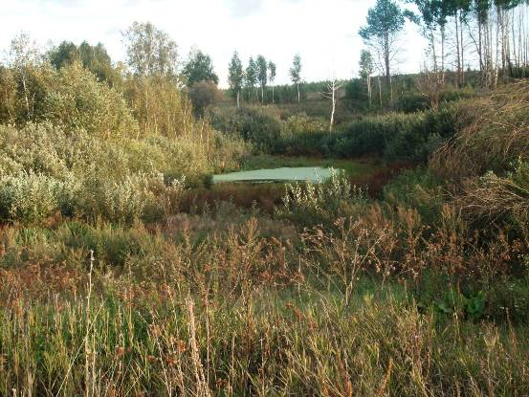

**Численность населения**

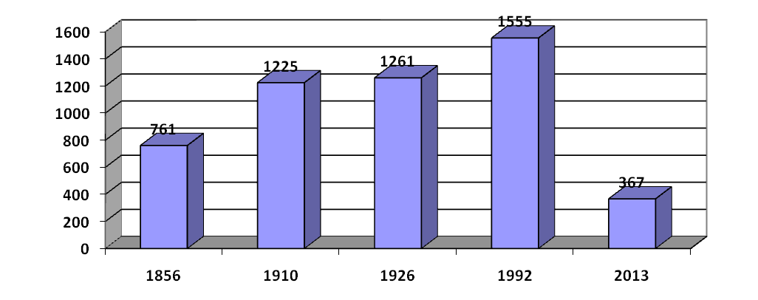

1856 году в селе было 96 дворов (761 человек).

1910 году в с. Стемасс - 207 дворов (1225 человек).

1926 год – 245 дворов(1261 человек), а в эстонском хуторе – 15 дворов (63 человека).

1992год - работающих колхозников 142 человека.

Сейчас в Стемассе дворов - 123, население – 367 человек

Таким образом, население села катастрофически падает.

Село многонациональное, но большинство в селе – русские.

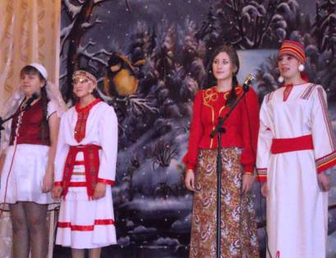

**Национальный состав села Стемасс**

  ***Старожилы  села.***

Самым пожилым людям, с кем можно было сейчас побеседовать и спросить, 75-85 лет.  Самыми пожилыми села считаются:

1. .Ильина Екатерина Ильинична,1925г.р.,уроженка с. Красны Бор, русская;

2. Зинина Нина Павловна, 1927г.р.,уроженка с. Стемасс, русская;

3.Артемьев Михаил Сергеевич,1931**,у**роженц с. Стемасс, русский;

4.Столяров Иван Иванович, 1928г.р.,уроженец с. Стемасс, русский;

5. Клокова Евгения Дмитриевна,1930г.р.,Калининская область, русская;

6.Архипова Мария Ивановна, 1932г.р.,уроженка с.Красный Бор; русская;

7.Зинина Мария Алексеева, 1933г.р.,уроженка с.Стемасс, русская;

8.Мельникова Антонина Ивановна, 1925г.р.; с. Стемасс, русская;

9.Филлимонова Тамара Михайловна, 1934г.р.; с.Канабеевка, русская.

Из этих данных следует, что в селе коренные жители – русские. Старожилы – местные жители села, в основном работники сельского хозяйства. Приезжих очень мало. Они всю жизнь проработали на земле и достигли определенных успехов.

**Предприятия и учреждения села**

Село Стемасс- административный центр муниципального образования «Стемасское сельское поселение» Вешкаймского района Ульяновской области. В селе Стемасс имеются отделение связи, средняя школа, фельдшерский пункт, дом культуры, магазины, филиал «Ротелеком», подстанция 35/10 КВ, МЧС пожарная часть №114.

**Подстанция 35/10 КВ «Стемасс»**

Подстанция 35/10 КВ «Стемасс» была введена в эксплуатацию в 1981 году. Для обслуживания подстанции и проведения оперативных переключений дежурными электромонтерами были приняты на работу Артемьев М.С. и Цыганов А.Н. К 1981 году были построены и проведена реконструкция линий электропередач 10 КВ. сел Стемасс, Араповка, Беклемишево и Канабеевка. В этих населенных пунктах шла реконструкция линий электропередач 0,4 КВ: проводилась замена трансформаторных пунктов. Для их ремонта и обслуживания был организован монтерский пункт, в котором работали Солдатов Е.С., Захаров А.Н., затем Чирков В.Г., Филиппов Е.С. В монтерском пункте был свой транспорт - трактор Т-40,который затем поменяли на более мощный МТЗ-50. В 1992 году монтерский пункт был преобразован в мастерский участок, в котором работали Чирков В.Г., Захаров А.В. Трактор МТЗ-50 заменили автомобилем ЗИЛ-157, водителем приняли Камаева Х.Т.

С 1994 года дежурным электромонтером принят на работу Каменсков Н.Н., проработавший до 2012 года. В 1995 году ему на помощь пришел еще один дежурный Харитонов А.А. В этом же году электроэнергию от подстанции 35/10 кВ «Стемасс» стали получать с.Березовка, п.Забарышский, д.Григоровка. 1995-1996 годы электромонтером по обслуживанию распределительных сетей работал Камаев Р.Х., на его место в 1997 году пришел Курицын С.Г., который продолжает добросовестно трудиться в этой должности и в настоящее время. В 2010 году получили автомобиль УАЗ, водителем которого стал Канабеев И.В.

За 30 лет существования Стемасский мастерский участок Вешкаймских районных электрических сетей несколько раз был переименован. В 1997 году он принадлежал Барышским электрическим сетям. Несколько лет был филиалом ОАО «Ульяновскэнерго». В настоящее время подстанция 35/10 кВ «Стемасс» относится к открытому акционерному обществу «Межрегиональная распределительная сетевая компания Волги» (ОАО «МРСК Волги»). Бессменным мастером вот уже более 20 лет является Захаров Анатолий Валентинович.

**История колхоза**

Многие годы на территории села был колхоз. Село тесным образом связано с историей колхоза. В 1929 году в соседнем селе Репьевке Колхозной (Майнского района) активно велась работа по организации колхоза. На территории нынешнего Стемасского сельского поселения это дело двигалось медленно. Все же 18 крестьянских семей решили вступать в колхоз. Среди подавших заявления были В.М.Жидков, А.Ф.Архипов, Ф.Н.Филимонов, А.Д. Захаров, М.И. Филимонова, Н.С. Листунова, И.Н.Пронин, М.П.Солдатов и другие. В Стемассе создали участок от колхоза «Первое августа».А.Филиппова избрали заведующим участком. Из воспоминаний А.Филиппова: **«** На первых порах у нас имелось 3 лошади, потом еще получили 6-7 лошадей, изъятых у кулаков, несколько плугов, деревянных борон, сеялки взяли с прокатного пункта. В этом же году организовали рабочий комитет взаимопомощи, который располагал 2 сортировками, 2 или 3 одноконными сеялками. Для коллективного хозяйства отвели лучшие участки возле села. Достались нам также поповский участок и земли богатея Романова. В доме кулака Краснова расположился хозяйственный двор, где находились лошади и сельхозинвентарь. Так стемассцы начали свой путь в колхозную жизнь.

Почву обрабатывали лошадьми, тракторов еще не было. Уборку урожая проводили вручную или жатками, которые присылали с центральной усадьбы колхоза. Председателем колхоза был избран товарищ Маслов.

Подсобных промыслов не было, занимались только полеводством. Животноводческих ферм также не имелось. На трудодни выдавались зерно, мед, другая сельскохозяйственная продукция. Год проработали хорошо, получили неплохие результаты**.»[6]**

1930 год. В стране началась массовая коллективизация. Этому способствовала ликвидация кулачества. А.Филиппова избрали председателем Стемасского сельского совета, а участком поручили заведовать А.Д.Захарову.

«Довели до сельсовета план хлебозаготовок в количестве 11 тысяч пудов. Вопрос о сдаче хлеба вынесли на обсуждение схода граждан. Выступавшие говорили о нереальности задания, избрали ходока М.Д.Полесова, чтобы райисполком пересмотрел план в сторону уменьшения. Однако районное руководство нас не поддержало, а потребовало усилить среди населения разъяснительную работу, в помощь нам командировали 25-тысячника товарища Воробъева. Около 7 тысяч пудов наложили на кулаков, крестьянским хозяйствам установили задание по 30-35 пудов на дом, а 30 семей вообще были освобождены. Некоторые кулаки, как А.И.Краснов, отказывались от участия в хлебозаготовках. Собрали пленум сельского Совета, который решил за категорический отказ от сдачи хлеба изъять у кулаков весь хлеб и скотину. В результате принятых мер за неделю было заготовлено 11 тысяч пудов хлеба. Доложили первому секретарю райкома товарищу Салету о выполнении плана хлебозаготовок. Нам дали дополнительно заготовить 3000 пудов. С этой задачей справились за два дня»,- вспоминает А.Филиппов**.[7]**

К весне в колхоз вступило 320 хозяйств – 87 процентов всего населения. Стали создавать семенные фонды. В хозяйстве уже имелось 240 лошадей. В Стемассе на общем собрании колхоз назвали «Волна революции», председателем избрали С.И.Салманского, полеводом утвердили Н.Д. Слотова, завхозом А.Д.Захарова.

Отдельные лица, недовольные успехом коллективизации, стали распространять различные враждебные слухи, пугая колхозников. И часть «неустойчивых» стала подавать заявления о выходе из колхоза. Пришлось обратиться за помощью в райком партии и райисполком. Приехали представители под руководством заместителя председателя райисполкома товарища Дерюгина, провели митинг, усилили работу с населением по месту жительства. К этому делу привлекли членов исполкома сельсовета. Все уладилось, уборку провели коллективно. Организовались новые отдельные колхозы: в Араповке – «Первое Мая», в Канабеевке - «Большевик» и в Красной Эстонии – «Красная Эстония».

Начали строить для общественных лошадей конюшни на 40-50 голов. Позднее организовали молочнотоварную ферму, на которой было 14 дойных коров. Надаивали тогда от коровы 300-400 килограммов молока за год. Позднее завели свиней и овец. В 1937 году в Араповке стала действовать МТС.

В 1958 году колхозы «Волна революции», «Первое Мая», «Большевик» и «Красная Эстония» объединились в одно крупное многоотраслевое хозяйство с названием «Первое Мая». В 1960 году перешли на гарантированную денежную оплату труда колхозников. Окрепла материально-техническая база.

К 1980 году в колхозе имелось 53 трактора различных марок, 39 автомобилей, 29 зерновых комбайнов, много другой сельскохозяйственной техники. За колхозом было закреплено 9626 гектаров земли, из них 6828 гектаров пахотной. На фермах насчитывалось 1551 голов крупнорогатого скота ( в том числе 698 дойных коров), 1639 свиней и 1569 овец. Возросла продуктивность общественного животноводства. Надой молока составлял 2500 килограммов на одну корову за год. В 1980 году по сравнению с 1961 годом хлеба продали почти в три раза больше, молока – в два с лишним и мяса – в три раза. Повысилась и оплата труда колхозников.

Шли годы, менялось время. В 1992 году колхоз «Первое мая» переорганизован в сельскохозяйственный производственный кооператив «Горизонт» председателем назначен Шубин Б.В. В 2001 году создано ООО «Горизонт – М». Решением Арбитражного суда Ульяновской области от 17.05.2004 ООО «Горизонт -М» признан банкротом, конкурсным управляющим назначен Муравлев А.В. Весной 2005 года «ранее гремящий на весь район колхоз» ликвидирован официально. Сейчас на территории села остались только личные подсобные хозяйства.

**История Стемасской школы**

**2013 год для Стемасской школы юбилейный. Исполнилось 150 лет со дня её открытия в селе.**

* 1863 год – открыта церковно – приходская школа
* 1919 год – Стемасская начальная школа
* 1940 год – Стемасская семилетняя школа
* 1973 год – Стемасская восьмилетняя школа
* 1987 год – Стемасская средняя школа

В 1863г. в глуши Симбирской губернии была открыта церковно-приходская школа. Открыл её местный приходский священник В. Таланов. И потянулись ребятишки в школу.

По воспоминаниям жителя с.Стемасс Филиппова Александра Михайловича: «Принимали в школу с 8 лет. Помещение школы было небольшим, делилось на 2 комнаты, между ними теплые сени. В одной комнате, что больше размещались все три класса (около 80чел.) отапливалась комната с помощью печки. Учебников не хватало (1- на 2-3 учеников). Писали на грифельных досках грифелем. Одним из основных предметов был Закон Божий. За непослушание ученики наказывались: лишались завтрака, ставились в угол за печку, били палкой, линейкой. До 1919г. учительницей в школе работала Иванова Людмила Васильевна**».**[8]

1919. После революции 1917г. Во время гражданской войны в Стемассе открылась 4-х классная школа. Заведующей и учительницей больше 40 лет проработала Ильина Евдокия Степановна. В 1940г. она же возглавила открытую в Стемассе семилетнюю школу, стала ее первым директором. Ильина Е.С. организовала школу по ликвидации неграмотности и малограмотности среди взрослого населения. Сама по вечерам вела в ней уроки. Работал кружок художественной самодеятельности. Кроме этого работали учителя: Мельников Василий Иванович, Белова Евдокия Георгиевна, Полесов Петр Иванович и другие.

С 1973г. – открыта восьмилетняя школа. Тогда в ней обучалось 65 учеников. Учителями были: Ильина Евдокия Степановна, Захарова Ольга Николаевна, Мельников Василий Иванович, Гришина Ксения Федоровна, Артемьева Капитолина Ивановна, Захарова Ольга Николаевна.

Клокова Евгения Дмитриевна, Таскаева Валентина Юрьевна – ветераны педагогического труда, находящиеся на пенсии.

Герои педагогического труда

Захарова Ольга Николаевна

Родилась в 1922 году в городе Сенгилее. Училась в Майнской средней школе, затем в педагогическом институте. Все военные годы проработала учителем в селе Сосновка Майнского района Ульяновской области. С 1948 года работала учителем начальных классов в Араповской начальной школе. Вела четыре класса с большой наполняемостью. В 1984 году школу закрыли(дети стали учиться в Стемасской школе), и Ольга Николаевна вышла на пенсию. Умерла в 2002 году.

За добросовестный труд она дважды была (В 1974 и 1976г.г.) награждена знаками «Победитель социалистического соревнования», медалью «За добросовестный труд в годы Великой Отечественной войны», имела звание «Ветеран труда», у нее было много благодарностей.

Артемьева Капитолина Ивановна

Родилась в 1929 году в селе Мухино Вешкаймского района, в семье крестьянина. С 1937 по 1946 г. она училась в школе, затем в Карсунском педагогическом училище. В 1950 г. она была направлена в Стемасскую семилетнюю школу, где проработала учителем русского языка и литературы, немецкого языка до 1989 года. Заочно окончила Ульяновский педагогический институт. Несколько лет была директором школы. Капиталина Ивановна вела активный образ жизни: была членом народного контроля, председателем женсовета, месткома, директором местной радиогазеты, председателем товарищеского суда.

За свой труд Капиталина Ивановна была удостоена звания «Ветеран труда», имела благодарности и грамоты Вешкаймскогорайона. Умерла в 2007году.

Клокова Евгения Дмитриевна

Родилась 1 января 1930 года в деревне Плоское Калининской области. В начале 30-х годов семья переехала в Ленинград, но ее мама с детьми в начале войны переехала к своим родным в Тверскую область, в село Плоское. Вот здесь и познала Евгения Дмитриевна все трудности войны. После окончания школы в 1949году по призыву сердца и души решила Евгения Дмитриевна посвятить свою жизнь педагогической деятельности и поступила в педагогический институт, который успешно закончила в 1951году, получив квалификацию преподавателя физики и математики. После института по направлению попала в Читинскую область, а затем десять лет проработала в Калининской области. В 1962году судьба забросила её в Ульяновскую областью. Сначала работала в Русско-Беденьговской восьмилетней школе, затем учителем математики в Крестово-Городищенской школе. Оттуда перевелась в Ермоловскую среднюю школу Вешкаймского района, где и повстречала своего мужа Клокова Леонида Яковлевича.

С 27 августа 1966 года по 1993 год работала учителем математики в Стемасской средней школе.

Евгения Дмитриевна имеет награды. Она «Ветеран Великой Отечественной войны», «Ветеран труда», а также имеет многочисленные грамоты от Вешкаймского района отдела образования, грамоты Ульяновской области.

Школа как отпечаток жизни села: с каждым годом учеников становится всё меньше и меньше. Если в 50-х годах школа выпускала в среднем - 15учеников, то в 60-х их уже было около 20, а в 70-х доходило и до 25 выпускников в восьмилетней школе. В 1987 году в Стемассе открылась средняя общеобразовательная школа. В школе уже обучается более 100 человек. В 1994году в школе -162 ученика. Но выпускников становится намного меньше. В среднем 12 учеников**.** С 2011года Стемасская средняя школа является малокомплектной, детей всего 30, но школа живёт кипучей жизнью.

Школа - победитель областного конкурса общеобразовательных учреждений, реализующих инновационные образовательные проекты в рамках приоритетного национального проекта «Образование» в номинации «Одарённые дети». Ученица Курицына Т. – победитель районного конкурса «Ученик года 2012», участница областного конкурса. Ученики нашей школы только за 2012(первое полугодие) победители областных конкурсов, среди них: «Школьный двор», «Река моего детства», «Живи родник», краеведческая конференция «Ульяновская область - край родной», краеведческие чтения «С любовью к Отечеству», региональный конкурс народной песни «Поющий Симбирск», песенный конкурс «Зажги свою звезду».

За эти годы из стен школы вышли будущие учителя, инженеры, врачи, ученые, военные. Есть кем гордиться нашим учителям.

**Знаменитые люди села**

Каждое село славится людьми, которые в нём жили или живут сейчас. Не исключением, конечно, является и наше село**.** Многих жителей можно внести в славную летопись нашего села, которые своим трудом вносили и вносят свой вклад в развитие села и России**.**

**Столяров Иван Иванович** – коренной житель села**.**Иван Иванович родился 28 января 1928 года в селе Стемасс в крестьянской семье. Свою трудовую деятельность начал с 13 лет. И было это в 1941 году. И начал Иван Иванович работать наравне со взрослыми, впрочем как и все подростки военных лет. Как говорит Иван Иванович, что во время войны пришлось поработать на разных работах: и скотником, и возчиком, и трактористом.

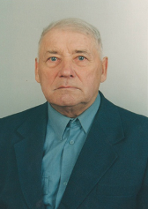

Тяжело было работать в лесу, а дрова были нужны для паровозов. Пилили в любую погоду, вся работа, конечно, была вручную. Просили валить березы, дубы, а вот осина да сосна не очень ценилась. «Очень трудно было закатывать дрова (по два метра длиной), - вспоминает Иван Иванович,- несешь, бывало, а руки того и гляди сорвутся, так за день натаскаешься, что вечером живот болит. А мы думали, что животы болят от голода, а оказывается, все тут было вместе». И возили эти дрова на лошадях в Чуфарово на станцию, а там опять помогали разгружать. Иван Иванович старался делать все добросовестно, и никогда замечаний по его работе не было, хотя и трудно ему было.

В 1943 году вместе с 5-ю молодыми людьми был он послан на строительство железной дороги (ветки) Ульяновск-Сызрань. Работали с утра до ночи. «Никто нас не заставлял, сами понимали, что это дорога нужна стране, - говорит Иван Иванович, - правда кормили немного лучше, чем мы питались, когда жили в Стемассе. Видимо понимали, что с голодных нечего взять».

В 1944 году, когда наши войска погнали немцев с территории Советского союза, и страна немного вздохнула. Вот в это время Иван Иванович поступил на курсы трактористов в МТС. Учился он на «отлично». Вспоминает Иван Иванович страшный эпизод в своей жизни: «Как отличника его направили сопровождать груз. На машинах повезли в Чуфарово из Карсуна бочки. Завхоз МТС сел в кабину, а я на верху машины с бочками. А зима была, холодно. Замерз я страшно. Думал, что никогда не доедем до Чуфарова. И вот переезжали речку недалеко от Чуфарова, и колеса передние провалились под лед. Я вместе с бочками выкатился из машины. Очень сильно ударился головой об лед, даже на некоторое время потерял сознание. Какая там боль?! Мы уже понимали, что по законам военного времени может быть. Не поглядят, что мне 17 лет. Сами как-то сумели вытащить машину (ведь были только передние колеса во льду). А потом до полночи собирали и грузили бочки. Хорошо, что все обошлось. Никто не узнал об этом случае, а то не знаю, что с нами бы было»[9].

«А с весны 1945 года я уже пахал на тракторе. Так и узнал о Победе, сидя в тракторе, - говорит Иван Иванович. Пашу в Канабеевке, а ко мне бригадир бежит и руками машет, что-то кричит. Нельзя было трактор заглушить. Только, когда подбежал, то я узнал, о чем кричит. Как я его обнимал и целовал. Ох, и радовался я!» « Да, как мы жили тогда, вспоминать тяжело. Конечно, на фронте еще тяжелее было, но и у нас в тылу было нелегко, но мы это пережили, потому что верили в Победу», - говорит Иван Иванович Столяров.

В последние годы работы в колхозе, будучи на пенсии, он являлся инженером по технике безопасности. Общий стаж непрерывной работы в колхозе составляет 55 лет. За добросовестный труд в 1973 году был награждён **Орденом Трудового Красного Знамени**. Пользуясь уважением односельчан, он был бессменным депутатом сельского совета всех созывов, начиная с 1955 года.

Ему уже больше 80 лет, а он выглядит бодро. Как он сам говорит, что никогда не курил, не злоупотреблял спиртным. Летом по утрам до сих пор бегает, а зимой ходит на лыжах. Его любимое увлечение - это пчелы. У него 16 пчелиных семей. Его даже когда-то признавали лучшим пчеловодом района. Дом его стоит на горе и смотрит с высоты на его родное село, а сельчане смотрят на его дом и гордятся, что живёт рядом с таким человеком.

Живёт на селе прекрасная женщина **Богомолова Анна Викторовна**. Родилась она 2 ноября 1938 года в селе Канабеевка. Закончив семилетку, стала работать в колхозе, но в 1957 г. решила уехать в город Ульяновск, устроилась в Ульяновск-стройтрест, но тянуло её обратно на родину, не могла она привыкнуть к городской жизни. В ноябре 1959 г. приехала в родное село Канабеевку, а 24 января 1960г. вышла замуж в с. Стемасс. И сразу же устроилась работать на ферму дояркой, так и проработала до пенсии, до 1994г. дояркой. Воспитала трёх детей. Тяжело вспоминает Анна Михайловна работу доярки в 60-х, 70-х гг. Доили вручную. По 25 голов коров было в группе. Первая дойка начиналась в четыре часа утра, в полдень была обеденная дойка, а в шесть вечера снова приходилось идти на вечернюю дойку. Притом сами же доярки раскладывали солому, месили её с фуражом, раздавали силос, сено. Вручную убирали навоз. А дома ждали дети, было ещё и своё подсобное хозяйство. Очень уставала Анна Михайловна, но всё успевала делать. Со слезами вспоминает Анна Михайловна 1963 год, самый голодный год: приходилось даже с крыш фермы снимать солому, так как кормить коров было нечем. Тогда ещё крыши ферм были покрыты соломой. Только к середине 70-х г. дойка коров стала механизированной, а корма для коров стали возить и раздавать на тракторах, транспортёрами убирать навоз. В группе коров уже насчитывалось до 40голов. Но где-то с середины 70-х годов до 1982 года летом ездили доярки в летний лагерь доить коров, и опять приходилось доить вручную, так как лагерь находился в четырёх километрах от Стемасса, а там не было электричества.

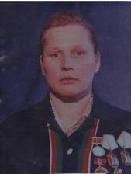

За свой труд добросовестный Анна Михайловна награждена дважды **Орденами «Знак Почёта»**:6 сентября 1971г. и 8 апреля 1973 г. Юбилейной медалью к 100-летию В.И.Ленина. У неё два значка «Победитель социалистического соревнования». Сейчас Ветеран труда Богомолова Анна Михайловна на заслуженном отдыхе.

**Богомолов Алексей Михайлович** родился 7 декабря 1937 года в селе Стемасс. Закончив семилетку, работал в колхозе и заочно получил среднее образование. В 1955 году был призван на действительную военную службу. Служил в Германии три с половиной года. Когда вернулся с армии, то сразу был направлен на курсы шоферов от колхоза в Ульяновск. И с этого времени постоянно работал шофёром в колхозе. В 1957 году женился на Анастасии Петровне. И как все жил, работал, воспитывал детей.

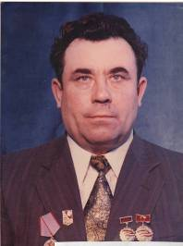

Особенно трудно приходилось во время посевной и уборочной: дома практически не бывал. А когда началось строительство новых зданий ферм, то почти каждую неделю ездили колонной в Ульяновск. Дети его, можно сказать, дома не видели: всего себя отдавал работе. Алексей Михайлович получил 2 значка « Победитель соцсоревнования». За свой добросовестный и ударный труд был награждён **медалью « За трудовое отличие»**. В 1980 году Алексей Михайлович становится заведующим мастерских колхоза «Горизонт». Теперь он уже отвечает не только за себя, но и за всю технику колхоза, а это большая ответственность. В колхозе насчитывалось 53 трактора различных марок, 39 автомобилей, 29 зерновых комбайнов, много другой сельскохозяйственной техники. В 1997 Алексей Михайлович ушёл на пенсию. К сожалению, 2012 году Алексея Михайловича не стало.

**Ногичёва Анна Михайловна** родилась 7 ноября 1922 года. Когда началась война, ей было 19 лет. Она помнит, как весть о начале войны разнеслась по всему Стемассу. Люди плакали. Сразу же прошла демобилизация. Почти всех мужчин забрали в армию. И их, молодых девчонок, тоже приказом призвали в сельсовет. «Конечно, мы понимали, что нас хотят куда-то отправить, поэтому боялись, - вспоминает Анастасия Михайловна. - Но мы пришли все». И вот им предложили пойти учиться на трактористок. Почти все согласились, но были и такие, кто не согласился. «Их куда-то увезли, и больше мы их не видели, - говорит Анастасия Михайловна. Два месяца учились они с другими девушками осваивать новую специальность — тракториста. А затем их отправили в Стемасс. Работали в поле с утра до ночи. Трактора тяжелые, гусеничные, а пахать надо. Руки болели от мозолей. «Бывало, спишь, а руки все двигаются (это за рычаги дергаешь во сне)», - вспоминала Анастасия Михайловна, - домой приходили и падали от усталости, что даже не было сил раздеться». «А ели, что? - говорила Анастасия Михайловна, - страшно даже вспоминать: лебеду вперемешку с мукой; замороженный картофель. Мы ведь не бросали картофельную кожуру, мы с ней ели картошку». Но труднее всего было, когда их отправляли в другие места работать. «Где только мы не были, - говорила Анастасия Михайловна.- Всю Ульяновкую область изъездили, даже в Куйбышевкой области работали. Ох, и трудно было»[10]. Много девушек не вернулось домой обратно. Из семи девушек нашего села Стемасс вернулись только двое: А.М.Ногичева и Н.И. Гришина. Остальные умерли от болезни и голода. Когда Анастасия Михайловна рассказывала о том, как они работали, то плакала. И по ее уже постаревшему сморщенному от морщин лицу стекали крупные слезы.

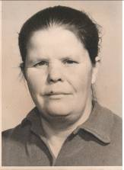

Она сказала, что смогла выжить только потому, как она говорит, что постоянно молили Бога. Молили Бога, чтобы пришли ее родные домой с фронта, молили Бога, чтобы ее родные и она сама выжили в эти страшные голодные годы, а главное молила Бога, чтобы быстрей закончилась война и прогнали этого «проклятого фрица».

Зимой, когда не было работы в поле, их посылали рыть окопы в с. Бутырки. Руки примерзали к лому, а они долбили землю, они, молодые девушки, подростки, женщины и старики. Погреются около костра, да и то только разрешали десять минут по группам, а затем опять долбить землю. Ходили они рыть и после работы на току. Когда светло, то работали натоку зимой, а как только стемнеет, то под свет костров рыли окопы. «Трудная жизнь, конечно, была, вспоминать больно, - говорила Анастасия Михайловна. — Но было война, и мы по-другому не могли. Мы понимали, что это надо фронту, надо для победы, поэтому и терпели все».

Необыкновенна судьба генерал-майора **Волчкова Анатолия Федоровича.** Она не раз испытывала его на прочность. Но офицер, кавалер орденов Красного Знамени, Красной Звезды, «За службу Родине и Вооруженных Силах СССР» III степени, Анатолий Федорович Волчков выдержал все с честью. Он был и остался Летчиком с большой буквы, он был и остался настоящим человеком…

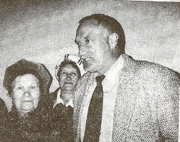

«Через два года после окончания Великой Отечественной войны, в январе 1947 года, здесь родился и вырос простой крестьянский паренек Толя Волчков. Однажды произошло событие, которое все перевернуло в душе Анатолия. Жарким летним днем высоко в небе он увидел серебристую железную птицу. Сверкая в лучах солнца, она неслась за горизонт, оставляя за собой белую размытую дорожку. Так и стоял он долго- долго, провожая глазами улетевший самолет. В тот же вечер вдруг завел с отцом неожиданный разговор. « Пап, а где записывают в истребители?» - допытывался он. «Есть такое место, – с улыбкой отвечал отец, - да только не возьмут тебя туда». «Это почему же?» – не унимался сын. «Учиться надо, а ты все по дворам бегаешь. Какой из тебя истребитель?»А сын с тех пор взялся за учебу, просиживал над учебниками и часто подолгу смотрел в небо.

Сразу после окончания школы Волчков отправился в военкомат, просил, чтобы его отправили учиться на летчика. Но ему разъяснили, что придется ждать призыва в армию. Так что сел Анатолий за штурвал комбайна и до армии работал в колхозе « 1 Мая».

Служить он попал радистом в истребительный полк. И как-то впервые очень ясно ощутил, что мечта стать военным летчиком уже намного ближе. Поэтому уже на второй день своего пребывания в армейском коллективе Волчков пришел к командиру и сказал, что хочет поступить в авиационное училище. Но майор остудил пыл новобранца. «Это право, товарищ Волчков, заслужить надо. Честным трудом, отличной службой!»

И через год Анатолий Волчков стал одним из лучших солдат в полку. Вскоре Волчкова направили для поступления в авиационное училище. Сколько радости было у него тогда! Но приехал и чуть не «рванул» обратно – училище оказалось вертолетным! Но потом решил, что уйти никогда не поздно, стоит попробовать! Да так никуда и не ушел. С каждым прожитым днем в училище винтокрылая машина все больше и больше «забирала» его сердце. А когда на втором курсе впервые самостоятельно поднял её в воздух, уже и мыслить не мог об иной судьбе. Тогда же, во время учебы на втором курсе, постигла его тяжелая утрата – умер отец…

О будущем своем предназначении Волчков не очень задумывался, знал, что будет летать и все. Последние месяцы перед выпуском мечтал только об одном – поскорее оказаться в боевой авиационной части. Поэтому предложение остаться в училище летчиком – инструктором застало его врасплох. Но, подавив в себе все эмоции, четко ответил: «Есть!». Хотя невольно подумал, что теперь на его служебном росте можно поставить крест. Но тут Волчков как раз ошибся. По служебной лестнице пошел стремительно. Год служил летчиком-инструктором, столько же командиром звена. Когда получил звание старшего лейтенанта, его назначили заместителем командира эскадрильи. Свою первую государственную награду – орден «За службу Родине в вооруженных Силах СССР» III степени, он получил, будучи летчиком – инструктором. Тогда в учебном полете в машине курсанта отказал двигатель, и инструктор мастерски произвел посадку с выключенным мотором. Никто не пострадал, и вертолет был сбережен

Дальнейшая его служба была такой же стремительной. В 1978 году закончил Военно-Воздушную Академию имени Ю.А.Гагарина. А.Ф.Волчков принимал участие в боевых действиях в Афганистане, Таджикистане, Чечне, Анголе, в миротворческих силах в Югославии. Был тяжело ранен в обе ноги. В 1990 году служил начальником авиации Прибалтийского Военного Округа. С 1994 года – заместитель командующего армейской авиацией по боевой подготовке. Имеет звание генерал-майор, за особые заслуги в освоении авиационной техники, высокие показатели в воспитании и обучении летных [кадров](http://www.pravoteka.ru/enc/2534.html) и многолетнюю безаварийную летную [работу](http://www.pravoteka.ru/enc/5045.html) в военной [авиации](http://www.pravoteka.ru/enc/38.html) ему присвоено почетное звание: "Заслуженный военный летчик Российской [Федерации](http://www.pravoteka.ru/enc/6333.html)". Кроме этого Анатолий Федорович является членом Всероссийской общественной организации «Содружество вертолетчиков»[11].

В 2000 году Анатолий Федорович Волчков был избран главой Вешкаймского района, проработал в этой должности 4 года. В настоящее время генерал опять живет и трудится в Москве.

**Книга памяти**

Война. Такое маленькое слово, но такое оно страшное. Война — это кровь, смерть, страдания. Война — это тяжелое испытание, которое наш народ преодолел достойно. И все: и взрослые, и дети - приближали Победу как на фронте, так и в тылу. Так всегда поднимался наш народ, когда Родина была в опасности. Около 100 человек не вернулось с войны из Стемасса. Их имена выбиты на обелиске, расположенном на центральной площади села. Мы всегда будем их помнить поименно. Уходят ветераны, нет в живых и тех, которые вернулись с Великой Отечественной войны.

Мы гордимся тем, что наше село прославил **Герой Советского Союза Гришин Александр Сергеевич.**

Гришин Александр Сергеевич - гвардии старший сержант, командир отделения автоматчиков.

Родился 28 июля 1920 года в селе Стемасс Вешкаймского района в семье крестьянина. Он был младшим в семье (всего детей было 5). В 1940 году призвали на военную службу в Красную Армию на 7лет. На Великой Отечественной войне с первых дней. Воевал на Воронежском, 1-ом Прибалтийском и Ленинградском фронтах. Отличился 22 июня 1944 года в боях за деревню Сиротино Витебской области. Отделение во главе со старшим сержантом Гришиным А.С. зашло в тыл противника, чем содействовало освобождению деревни. 24 июня 1944 года под огнем врага на подручных средствах А.С.Гришин в числе первых форсировал Западную Двину, уничтожив огненные точки противника, обеспечив переправу других подразделений. За боевые заслуги Александру Сергеевичу присвоено звание Героя Советского Союза. Продолжал службу в Красной Армии. Когда вернулся с войны в родные места, был избран председателем колхоза «Красная Эстония», женился на Лилипео Полине Михайловне. Затем его направили учиться в школу партийных руководителей на 3 года. Много лет жил и работал в г. Куйбышеве. Умер 4 июня 1969 году.

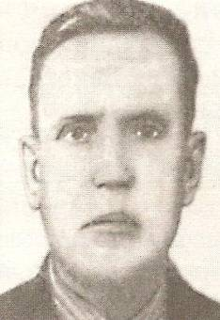

Интересны воспоминания участника Великой Отечественной войны **Елисеевой Марии Сергеевны**, хранящиеся в школьном музее.

« Мне было 18 лет, когда началась война. Жили мы в селе Араповка, я работала в колхозе. Как началась война, ушли на фронт мои четыре брата. Тяжело было матери и меня провожать, но она понимала, что надо. Вспоминаю слова матери, которая по- житейски мудро наставляла меня, провожая в дальний путь: «Береги себя дочка, служи скромно и честно».

1 декабря 1942 года я и была призвана в армию. Как сейчас помню: декабрь, сильные морозы. Привезли нас девчонок в Куйбышев поздней ночью. Устроили в каком-то общежитии. И начались будни. Зенитные части - это главные в тылу. Им поручена охрана важных объектов. Вот и мы учились не жалея сил. Наш командир – майор Гаврилов был строгим и требовательным, с большой настойчивостью обучал и воспитывал своих бойцов.

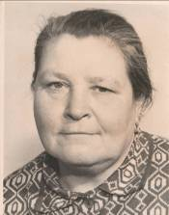

Через три месяца и несколько бойцов получили новое назначение. Прибыли в свою новую часть, расположенную в то время в Горьком. Здесь у меня и произошло боевое крещение. Война - явление жестокое. Никогда не забуду первый налет немцев. Немецкие самолеты один за другим прилетали и бомбили автозавод. В первый налет я была наводчицей зенитки. Стою и плачу. Бомбы летят сплошной стеной. Взрывы, огонь, кровь, крики. Страшно! Но знаю, что надо перебороть страх, ведь от тебя многое зависит. Бомбят завод, а рабочие в это время работают. И я навожу цель- зенитка стреляет. Это потом уже наша зенитка под номером 6 была знаменитой. Из нее я с подругами сбила 4 вражеских самолета. Много это или мало? Я думаю на войне каждый сбитый самолет это уже маленькая победа. Наша зенитка собьет один вражеский самолет, а на автозаводе выйдет наш советский самолет (в то время автозавод выпускал самолеты).

Много моих подруг погибло. Но судьба благоволила ко мне. Однажды во время малого налета я стояла с командиром, слушая его приказы. Вдруг страшно захотелось мне с этого места уйти. Только сделала несколько шагов, как на это место упала головка от снаряда. Даже командир удивился: « Что Харитонова (это моя девичья фамилия), твое счастье. Будем жить!

Но не всегда везло. Была и я ранена осколком. Но ранение было легкое. Я недолго находилась в госпитале. Подлечилась, и опять я уже на боевом посту – у своей зенитки.

Что говорить, конечно, тяжело было. Сначала давали нам по 600 граммов хлеба в день. Жили в землянках, спали на двухэтажных нарах. Придешь, бывало с поста (особенно было темно осенью и зимой), замерзшая, мокрая. Ничего не хочется, а надо печку-буржуйку натопить, иначе заболеешь. Многие девчата простывали, подолгу лежали в госпитале, а некоторые и не возвращались.

Вы спрашиваете, были ли у нас минуты радости. Конечно же, были. Дни рождения, праздники нашего государства, ну и самый яркие воспоминания, это те, когда сбивали очередной немецкий самолет. Вы бы знали, как радовались все. Целовались, обнимались, даже бывало, качали девчат той зенитки, которая сбила самолет. И все в этот момент забывали: и слезы обиды, и тоску по родному дому, и неудобства жизни, и горечь поражений. Вся дивизия (5 батарей) радовались.

Наш полк, в котором я служила, в 1943 году стал краснознаменным. В этом же году мне присвоили звание ефрейтор.

В апреле 1945 года солдаты великой армии, повергнувшей в прах рейх, со дня на день ожидали окончания войны. Но наша армия, куда входила и моя дивизия, получила приказ: в спешном порядке грузиться в вагоны. Когда поезда отправились на восток, я и мои однополчане поняли, что война для нас еще не кончилась.

Путь на Восток пролегал через Поволжье. Я с волнением смотрела в окно. Мелькали станции. Некоторые девчата были почти дома, стоило только спрыгнуть. Но мы понимали, что мы еще нужны стране.

9 мая. Станция Черемково. Молнией пронеслась весть: «Победа!» На станции было всеобщее ликование и невообразимый шум. « Победа! Победа!»- кричали мы, обнимая друг друга. Впервые за многие годы увидела я столько улыбок на лицах моих подруг. А люди на станции, незнакомые люди дарили нам цветы, обнимали, на их глазах были слезы радости. И я подумала в этот миг: Как же исстрадался народ, в ожидании этого дня, сколько мук и испытаний он вынес на себе. Теперь бы взяться скорее за мирный труд, восстановить разрушенное войной хозяйство, но есть еще одна темная сила на Востоке – последняя союзница гитлеровской Германии - Япония, не собиравшаяся складывать оружие.

Так и охраняла наша группа до октября 1945 года мост через реку Зея в городе Свободном.

А затем было возвращение домой. Возвращение принесло радость и горе. Только дома я узнала, что погибли мои 4 брата: Иван погиб под Ленинградом, Михаил - под Новороссийском, Степан и Петр - пропали без вести. Без вести пропал и муж у сестры Прасковьи. Вы бы видели, как плакала моя мама, встречая меня. Конечно, я ее понимала, ведь четырех сыновей забрала война, но мы победили, выстояли. "Надо жить, мамочка!"- сказала я ей тогда»,- так заканчиваются воспоминания ветерана Великой Отечественной войны Елисеевой (Харитоновой) Марии Сергеевны. Нет уже ее рядом с нами, в 2006 году М.С. Елисеевой не стало. И права Мария Сергеевна, сказав: «Надо жить**!»[12]**

Ребята нашей школы собирают материал о своих родных, которые защищали Родину. Их материала ценны и важны. Вот рассказ Харитоновой Анастасии о своём прадеде **Щуклове Григории Михайловиче**: « О моём прадеде, герое Великой Отечественной войны, мне рассказал мой дедушка. Награды и даже красноармейская книжка хранятся в нашем доме.

Родился мой прадед 15 ноября 1909 года. До войны работал в колхозе. Женился.

Призвали его на фронт 23 июня 1941 года. И был отправлен мой прадед на Ленинградский фронт. Был призван в июне 1941г. по мобилизации Вешкаймским райвоенкоматом. На действительную службу он призывался в 1932 году. К моменту мобилизации ему было 32 года. В военном билете записано, что присягу он принимал в январе 1942 года «при 71-ом Понтонном парке».

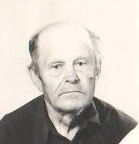

Красноармейская книжка Щуклова Григория Михайловича

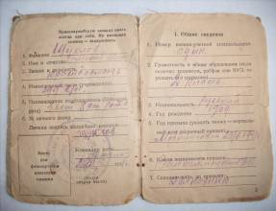

Он служил в 71-ом отдельном штурмовом инженерно-саперном батальоне в составе 3 роты. Был он сначала сержантом, затем старшим сержантом, командиром отделения. Военная специальность «понтонер». Командиром роты у него был лейтенант Парнов. Фашисты непрерывно атаковали. Иногда обстрел был такой силы, что даже голову нельзя было поднять. Много бойцов погибало от авианалётов. Да и артиллерия тоже была яростная. Но был приказ оборонять подступы Ленинграда, и солдаты это понимали и сражались за каждый метр. Тяжёлые воспоминания у него были связаны с осенью 1942 года. Он вспоминал: «Немцы наступали напролом. Сначала шли в ряд самолёты, шли нагло, всё небо было усыпано в них. И бомбили, бомбили. Потом, наверно, чтобы подорвать дух, немцы бомбили с включенными сиренами, но этот «концерт» успеха не имел. Командир роты Парнов нас смог предупредить, что это только для устрашения всё ведется».Особенно запомнился прадеду случай, когда он взял в плен немца. За это он получил медаль «За отвагу». Летом 1942 года он был ранен в ногу, а ещё его сильно контузило. После госпиталя был демобилизован. Он остался на всю жизнь инвалидом: у него одна нога была короче другой на 7 сантиметров. Пришёл с фронта 26 ноября 1942 года.

Несмотря на инвалидность, он сразу стал работать: в колхозе не было мужчин. Был и бригадиром, и плотником, и конюхом.

Умер 18 февраля 2000 года. За храбрость, стойкость и мужество он награждён орденом Отечественной войны 1 степени, медалью за Победу над Германией, медалью Жукова, медалью «За отвагу» и многими другими. Я горжусь своим прадедом!»

Замечательный человек **Клокова Евгения Дмитриевна** живёт в нашем селе. Родилась 1 января 1930 года в деревне Плоское Калининской области. В начале 30-х годов семья переехала в Ленинград, но часто приезжала в Деревню Плоское, потому что там жили родственники.

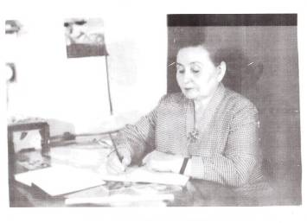

Когда началась война, ей было одиннадцать лет. Семья жила в Ленинграде, но ее мама с детьми в начале войны переехала к своим родным в Тверскую область, в село Плоское. Вот здесь и познала Евгения Дмитриевна все трудности войны.

В школе у них была организована бригада «Огонек». Они работали на поле, занимались разными делами: косили сено, складывая его в скирды, сеяли и вязали лен, рыли картошку, собирали ягоды и грибы. Все было трудно делать, но особенно тяжело было лопатами копать картошку. Евгения Дмитриевна один раз чуть не погибла, собирая ягоды в лесу. Их село находилось недалеко от фронта, каких-то сорок-тридцать километров. И часто некоторые люди видели фашистских разведчиков. Так случилось с Женей и ее подругой. Они собирали ягоды, как вдруг подруга Женя ' закричала: «Немцы! Беги!». Женя побежала, а в это время один из фашистов схватил ее за косу (коса у нее была длинная и толстая), «Не знаю, что было бы, если бы пастух не хлопнул кнутом»,- говорит Евгения Дмитриевна. Немцы испугались и убежали вглубь леса, а она осталась стоять как вкопанная, даже плакать боялась, вот как испугалась.

В их деревне был госпиталь. Евгения Дмитриевна с одноклассниками ходили туда. Готовили концерты, ухаживали за ранеными, писали письма родным раненых.

Но как бы трудно не было, дети учились. Семь классов Евгения Дмитриевна закончила в деревне Плоское, а в восьмой класс она пошла учиться в районный центр Тесню, который находился в шести километрах от деревни. Трудное было время. Ее мама работала на железной дороге, поэтому она получала зарплату, пусть маленькую, но получала. Она, понимая, что ее дочь очень стремится к знаниям, и настояла на том, чтобы Евгения Дмитриевна продолжила учиться дальше. Из шести деревень только Евгения Дмитриевна продолжила учебу в средней школе. Много пришлось вынести ей. Жила в интернате. Все можно было перенести: и плохую одежду, и холод, и тяжелый труд. Только голод перебороть было трудно. Есть хотелось всегда. «Никогда не забуду лепешки, в которых больше было травы, чем муки. Есть их можно было только горячие. А если много съешь, то потом живот начинает болеть»,- вспоминает Евгения Дмитриевна. Но школу она всегда посещала с интересом. Особенно любила ходить на уроки математики и физики. В школе было и холодно, и темно. Темно, потому что рядом со школой взорвалась бомба еще в 1941 году, стекла выбило. Вот окна и заколотили фанерой, оставив на верху окон маленькие щели, чтобы проникал свет. Писали самодельными чернилами, сделанными из сажи. Не было тетрадей, писали на газетах. Но и в такие трудные дни были минуты, которые никогда не забудешь. Вот такой случай произошел с Евгенией Дмитриевной. «Все мы сидели на занятиях,- говорит она,- когда немецкий самолет начал бомбить колонну машин, которая ехала по дороге на фронт, а дорога была недалеко от школы. Мы все побежали прятаться в погреб, но вдруг взрыв, и на нас полетела колбаса. Да, да самая настоящая колбаса. Конечно, мы и забыли, что бежали в убежище, все стали набирать колбасу. И ели, ели, ели. Нам потом было стыдно, но в тот момент удержаться мы не могли. Этот колбасный дождь я иногда даже сейчас вижу во сне**».[13]**

После окончания школы в 1949году по призыву сердца и души решила Евгения Дмитриевна посвятить свою жизнь педагогической деятельности и поступила в педагогический институт, который успешно закончила в 1951году, получив квалификацию преподавателя физики и математики. После института по направлению попала в Читинскую область, а затем десять лет проработала в Калининской области.

В 1962году судьба забросила её в Ульяновскую областью. Сначала работала в Русско-Беденьговской восьмилетней школе, затем учителем математики в Крестово-Городищенской школе. Оттуда перевелась в Ермоловскую среднюю школу Вешкаймского района, где и повстречала своего мужа Клокова Леонида Яковлевича.

С 27 августа 1966 года по 1993 год работала учителем математики в Стемасской средней школе. Бывшие её ученики с теплотой отзываются о ней. Евгения Дмитриевна не только отличный педагог, но и была чутким отзывчивым классным руководителем: вместе с ней прожили интересную, весёлую, познавательную жизнь несколько поколений её учеников.

Кроме педагогической деятельности она долгие годы была инспектором по опеке.

«Я прожила хорошую и интересную жизнь, всем довольна»,- говорит Евгения Дмитриевна. Она, действительно, умела не только добросовестно работать, но и культурно отдыхать: изъездила полстраны, только на Чёрном море была восемь раз. Очень любит Ленинград (для неё он остался Ленинградом, последний раз была четыре года назад), приезжая туда к родным, она старалась посетить и театры, и музеи, просто побродить по улицам этого города.

Евгения Дмитриевна имеет награды. Она удостоена звания «Ветеран Великой Отечественной войны». Проработав учительницей, безвозмездно отдавая свою любовь к детям, она получила звание «Ветеран труда», а также имеет многочисленные грамоты от Вешкаймского района отдела образования, грамоты Ульяновской области.

Уже 67 лет как закончилась война. В истории человечества не было таких испытаний, которые выпали на долю нашего народа во второй мировой войне, но он выдержал их и вышел победителем. А мы должны хранить память, передавая эти воспоминания из поколения в поколение.

Пройдут столетия, но вечно останется в сердцах народа память о тех, кто дал миру мир, земле покой и тишину, людям - счастье и свободу.

**Достопримечательности села**

Все сёла в России – хранители веры. В Стемассе **к памятнику архитектуры** по распоряжению Главы администрации Ульяновской области от 29 июля 1999 года относится **фундамент утраченной церкви Казанской божией Матери (православный приходской двухпрестольный храм) 1845г.** Это выявленный памятник, историко-культурного значения. Церковь была деревянная, высокая. Она была построена на средства крестьян и местного помещика Н. А. Саврасова. Действовала она до середины 30-х годов. В 30-х годах её, как и везде по стране, закрыли. Потом церковь использовалась для нужд колхоза. Во время Великой Отечественной войны, по воспоминаниям жительницы Зининой М.А., церковь использовали в качестве наблюдательного пункта. Следили за пролетающими самолётами, а потом докладывали по телефону из землянки, которая была вырыта недалеко от церкви. По воспоминаниям старожилов села, церковь в 50-х г. рухнула во время сильного урагана.

**Памятником археологии** считается также по распоряжению Главы администрации Ульяновской области от 29 июля 1999 года и **Курганная группа «Стемасс-2» (2 насыпи)**, расположенные в 0,4 км к западу от села. Год создания Курганной группы не определён. Это тоже выявленный памятник археологии, имеющий историко-культурное значение.

Бесценным **памятником народной культуры** считается **деревянный деревенский дом.** Деревенский дом– это визитная карта деревенской России. В нашем селе ещё в 70-х годах XX века население жило в деревянных домах. Так как село находится около леса, то самым подходящим материалом для строительства были, конечно, обычные деревянные брёвна. Деревянного дома хватает для жизни двух, а иногда и трёх поколений. Таких деревянных домов в Стемассе большинство.

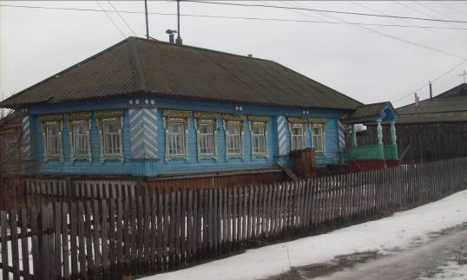

Вот такой дом Трошиных - Кошкиных и находится на улице Ливина. История семьи тесно переплетается с историей дома. Трошина Анна Ивановна переехала с четырьмя детьми с с. Котяковки в с. Стемасс в 1941 году, после страшной трагедии: муж её был репрессирован в конце 30-х годов. Семья поселилась в маленьком домике у знакомой женщины. И стали потихоньку обстраиваться. А в 1955 году дом был построен на две семьи: семьи Трошина Виктора и Трошина Владимира (сыновья Анны Ивановны). В доме было два входа. Но 1968г. Трошин Владимир переехал в собственный отдельный дом, а Трошин Виктор перестроил дом так, как он выглядит сейчас. Строили дом плотники из соседнего села Красный Бор. Сейчас в доме уже живут правнуки. Это пятистенка с 4-х скатной крышей. В доме две комнаты: передняя (жилое помещение) и задняя (кухня с русской печью). Имеются большие сени, вытянутые за домом сзади, к дому примыкают хозяйственные постройки, сбоку находится крыльцо. Главная черта такого дома – пропорциональный фасад и определённая отделка: наличники, отделяющие окна от стен дома, облицовочные крашеные доски, закрывающие бревенчатый сруб. Дом покрашен синей краской, а наличники – жёлто-голубой. Наличники – это словно лицо дома, обращённое к внешнему миру. Они делают каждый дом не похожим на своих соседей**.** В старину верили, что от внешнего мира надо защищаться, так как внешний мир не всегда добр. Один из способов защиты – окружить себя охранными знаками. Вот узоры на наличниках и на доме защищали от нечистой силы. Одним из важных символов магических знаков – солнце. На наличниках дома Трошиных тоже изображено солнце, а рядом с ним с двух сторон – птицы- символы счастья. Волнообразные узоры в верхней и нижней части наличника – это знаки воды, дающие жизнь всему живому на земле. Но, конечно, эти знаки сейчас утратили магическое значение, а превратились в декоративные узоры, не связанные с прошлым их смыслом. В настоящее время в дом внесли современные коррективы: в 2010 году в дом провели воду, построили санузел.

Таким образом, деревянные дома - бесценныйпамятник народной культуры. В настоящее время таких домов остаётся всё меньше, например, вместо изумительных деревянных наличников зачастую вставляются пластиковые окна, которые уродуют исторический облик деревянных домов. Потому очень важно сохранять такие бесценные народные памятники деревни.

**Памятник воинам, погибшим в Великой Отечественной войне**

Достопримечательностью в селе является Памятник воинам, погибшим в Великой Отечественной войне. Этот памятник стоит на площади села. Это новый памятник-ансамбль, воздвигнутый в 1995 году в честь 50-тия Победы. Открытие памятника состоялось 9 мая. Детали памятника изготовлены скульптором в Ульяновске и целиком привезены в Стемасс.

216 человек не вернулось с войны из трёх сёл: Стемасса, Араповки, Канабеевки. Памятник-ансамбль состоит из нескольких символизирующих частей. В центре памятника огромная 5 метровая плита, изрешечённая пулями, с большим осколочным отверстием от снаряда. На этой же плите выбит горельеф с орденом Победы. Слева – мемориальная плита из черного гранита с начертанными на нём буквами: «Никто не забыт, ничто не забыто». На этой же плите высечены фамилии погибших воинов. Под именами надпись «1941 – 1945». Рядом с именами выбит орден Отечественной войны. Этим орденом награждаются лица рядового и начальствующего состава, проявившие в боях за Советскую Родину храбрость, стойкость и мужество, а также военнослужащие, которые своими действиями способствовали успеху боевых операций наших войск. Справа - мемориальная плита с изображением горельефа лица женщины-матери, труженице, оплакивающей своих сыновей, не вернувшихся с войны. Лицо женщины изображено на фоне спущенного флага, на котором написано: «Вечная память». Эта часть памятника – дань уважения матери-труженице, оплакивающей своего сына, стала памятником, данью глубокого уважения всем матерям, чьи дети отдали жизнь за свободу и независимость Родины.

У основания памятника – пятиконечная звезда. Рядом с памятником весной, летом и осенью растут живые цветы. Особенно красив ансамбль в весеннем благоухании ярких красных тюльпанов. Памятник находится на возвышении, поэтому его видно издалека. Украшение памятника - шесть фонарей и два флага. Свет этих фонарей передает удивительную композицию памятника вечером.

В 2012 году памятник был дополнен: установлены три облицованные плиты с фотографиями и именами Героев Советского Союза, уроженцами сёл Стемасс, Араповка: Горбуновым Александром Матвеевичем, Гришиным Александром Сергеевичем и Чепановым Михаилом Петровичем. Они хорошо вписались в общий ансамбль.

Памятник огорожен резной металлической оградой. В селе есть традиции: на все знаменательные праздники возлагают цветы, а 9 мая – гирлянду из сосновых веток с цветами. 9 мая всегда у памятника почётный караул. Проходит торжественный митинг, потом в актовом зале СДК – концерт. 9 мая уже несколько лет стала проходить акция: «Зажги свою свечу», весь памятник-ансамбль горит множеством огней из зажжённых свечей. Это дань уважения нашим землякам. Памятник выражает радость Победы страны над фашизмом и в то же время скорбь о погибших. Мы всегда будем помнить, какой ценой завоёвано наше счастье, наша свобода.

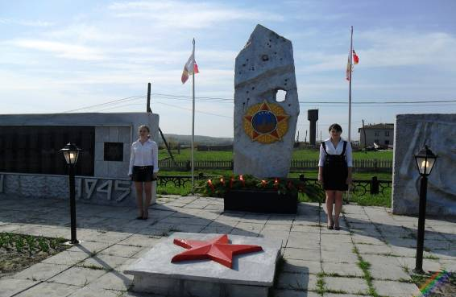

**Заключение**

В результате проведенной работы цель исследования достигнута. Встречи со старожилами села, обработка материалов из личных архивов А. Филиппова, проработка архивных данных, газетной информации помогли изучить малую часть истории возникновения и развития села Стемасс Вешкаймского района Ульяновской области. В итоге изучения и анализа обработки информации можно сделать вывод, что наше село жило обычной жизнью: люди работали, учились, заботились о своих семьях, вносили свой вклад в развитие истории нашей Родины. Наши земляки сражались на фронтах Великой Отечественной войны.

Заметно стало, что в последнее время село наше вымирает. Это большая трагедия всех малых сёл. Имея такую необыкновенную истории, село, как и другие сёла России, почти исчезают с карты России. И это не может не волновать. Надо не забывать прошлого. Ведь без него не будет у нас будущего. Вот почему наш кружок «Следопыт» занимается исследованиями в области краеведения. Стараемся, чтобы люди не забывали своего прошлого.  
Связь времен – это значит и связь поколений. А как нам сохранить эту связь? Как сделать так, чтобы не порвалась та тоненькая ниточка, что связывает прошлое с настоящим? Ответ всему этому – память.  
Память о том, что было до нас и та память, которую мы можем дать последующим поколениям.  
Сохранить же  связь времен, поддержать интерес нам помогает исследовательская работа по истории родных мест.

**Литература**

1. Дорогойченко П.Д.,«Родная старина», Ульяновск, 1982г
2. Воробьёв В., Станицы истории селений Вешкаймского района, газета «Путь Октября»
3. Н.Г.Чащина, О.В.Алексеева «Родства связующая нить», Ульяновск,2009г., с.39-41
4. «Особо охраняемые природные территории Ульяновской области, Ульяновск, 1997г.,с.71-72
5. Филиппов А., воспоминания об истории колхоза, газета «Путь Октября», от 18 декабря 1980г.
6. Архивные данные
7. Клокова Е.Д., воспоминания
8. Ногичёва А.М., воспоминания
9. Елисеева М., воспоминания
10. Столяров И.И., воспоминания
11. Филиппов А, воспоминания о школе

Приложение

Виды села Стемасс

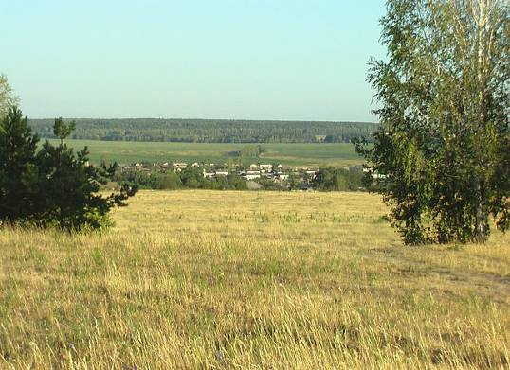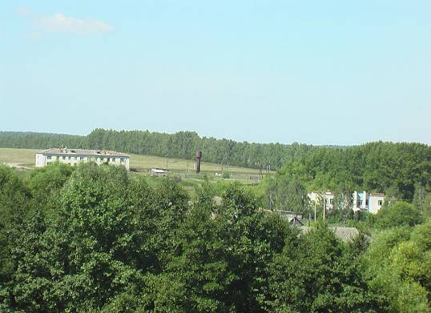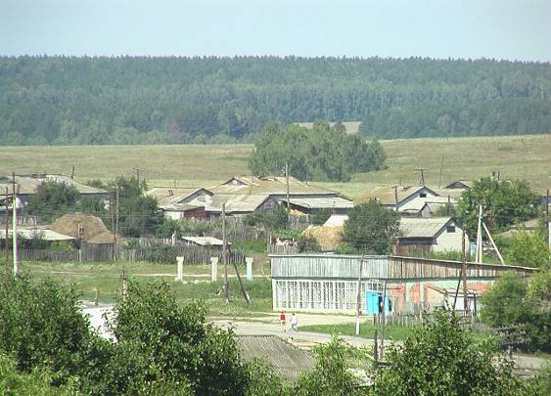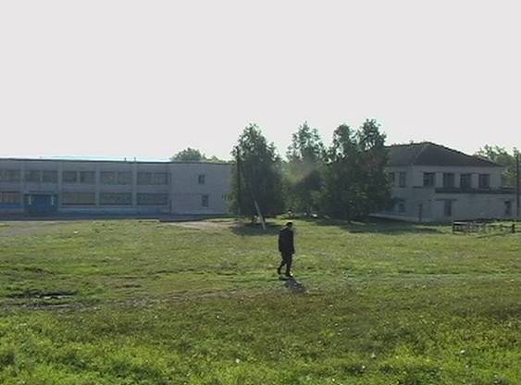

Дома Стемасса и Эстонии

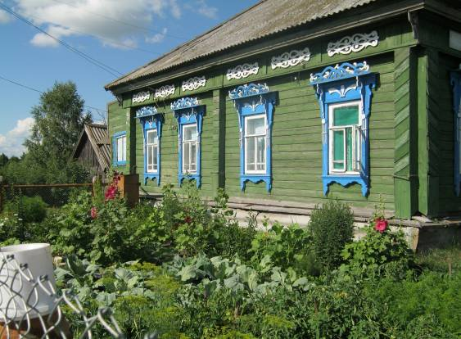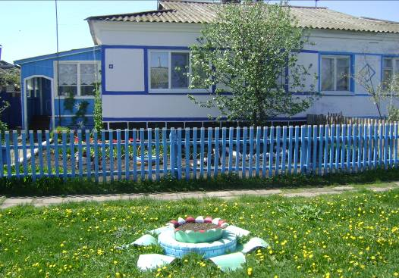

Улицы Эстонии и Стемасса

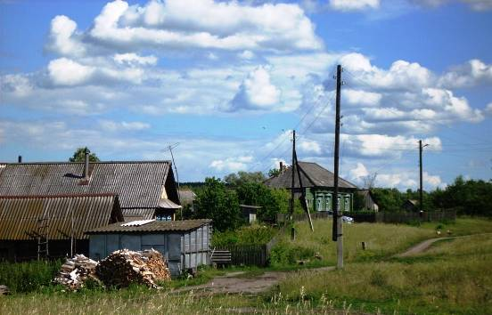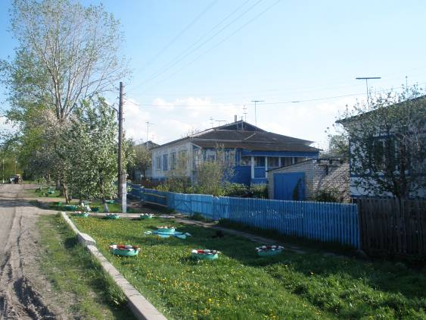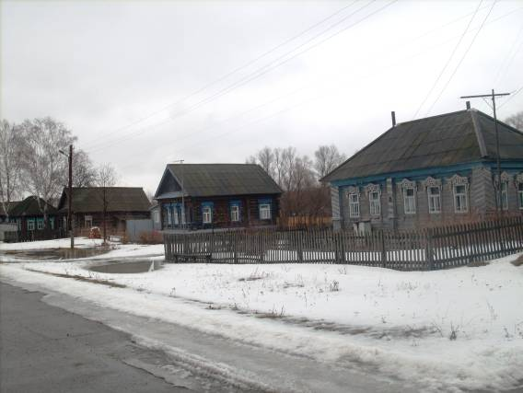

Деревянные дома Стемасса

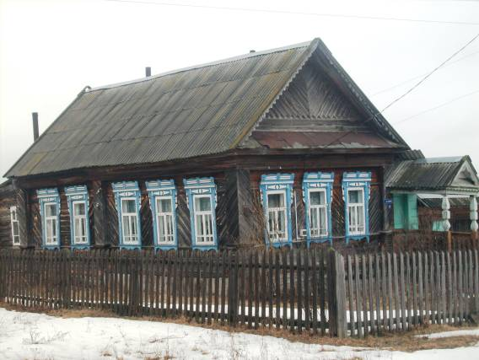

Стемасская средняя школа

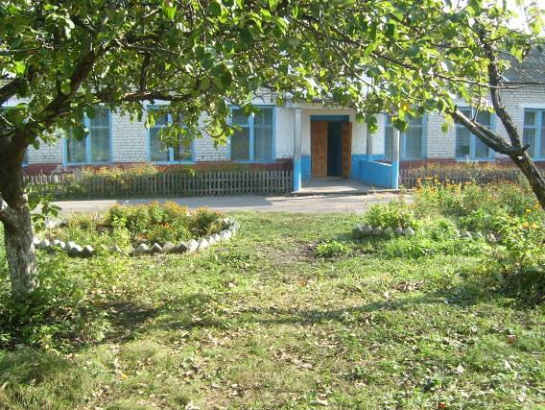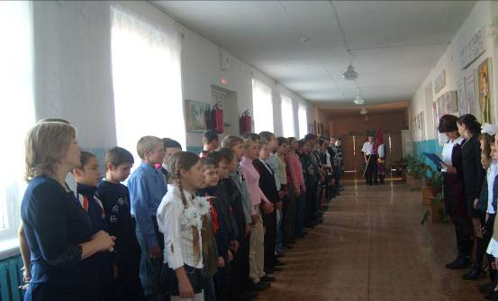

Школьный дворик

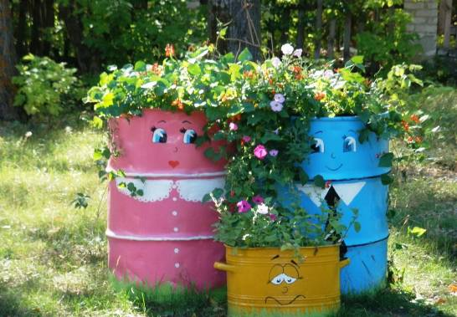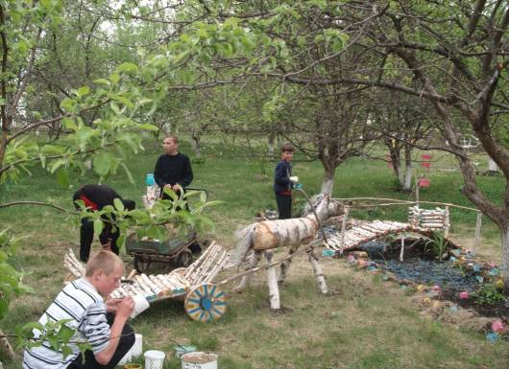

Лесные дали

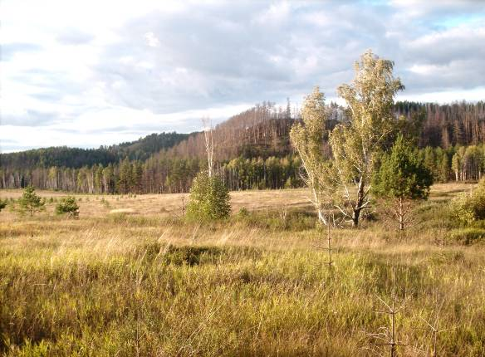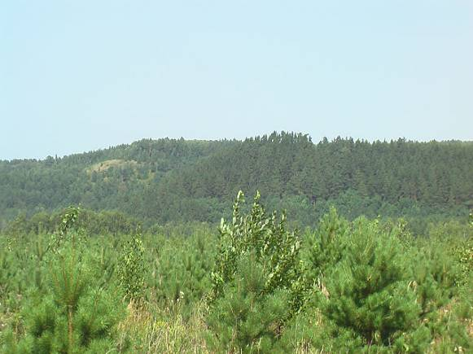

Речка Стемасс

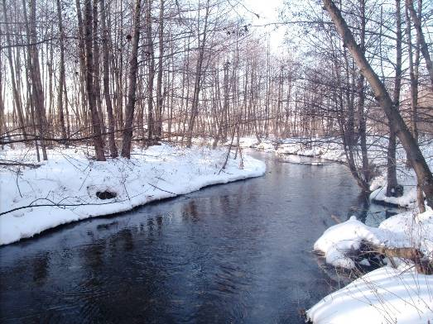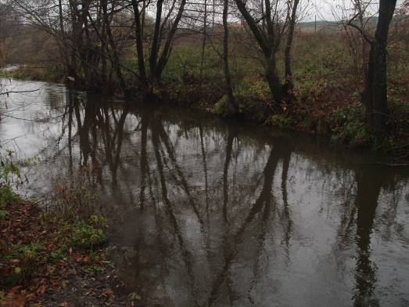

Удивительный пруд Стемасса

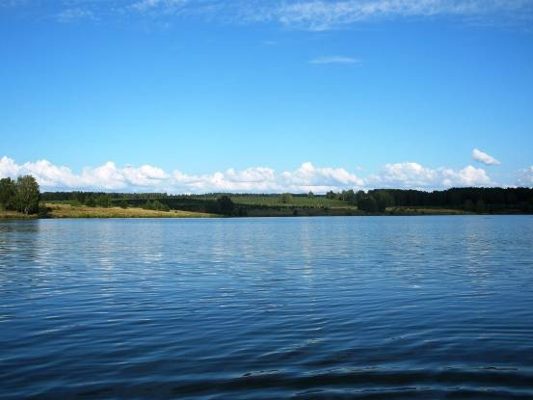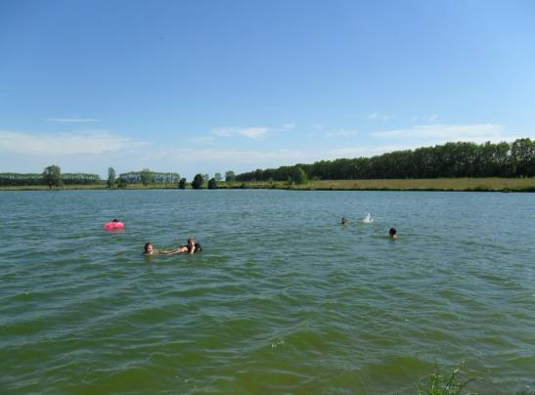

Родник Ивана Ивановича

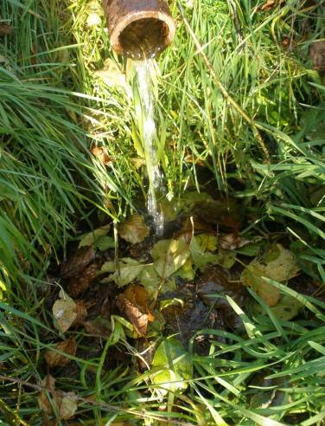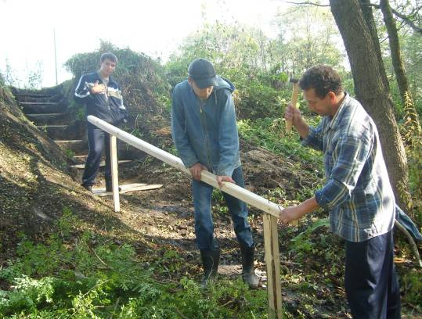

Благоустройство центрального родника села

Охраняемый памятник природы

Болото Нижнее Бритвенное

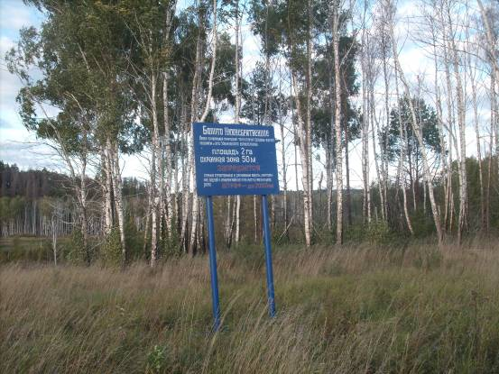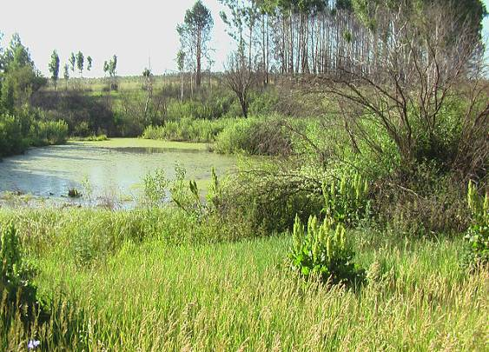

Подстанция 35/10 КВ «Стемасс»

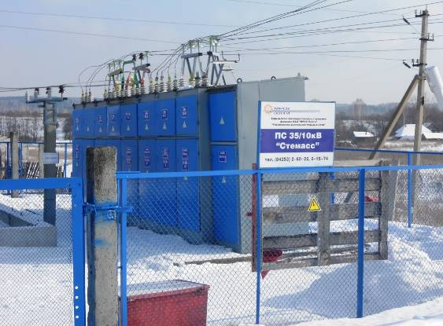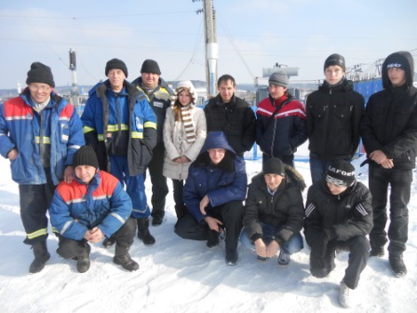

Подстанция принимает гостей: учеников средней школы

ОткрытиеМЧС пожарной части №114

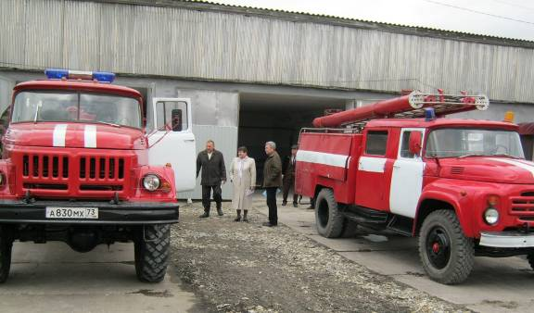

СДК

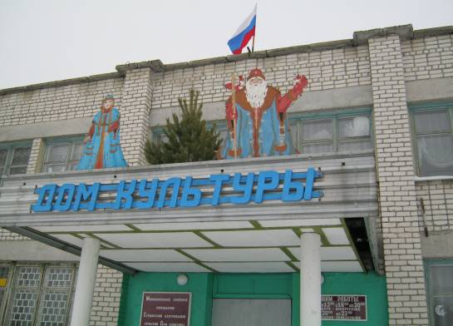

Отделение связи (почта)

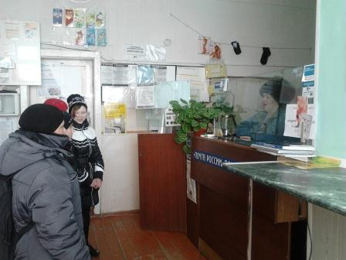

Сельская библиотека

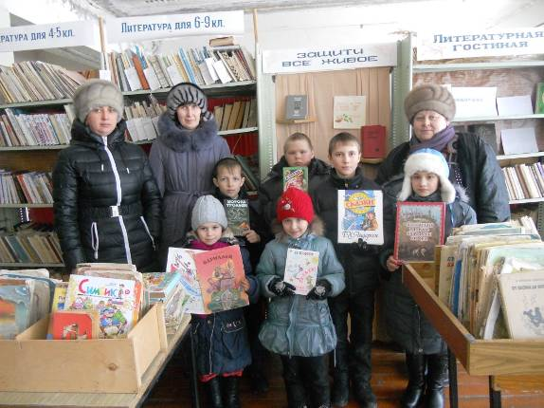

Достопримечательность села- памятник воинам, павшим в Великой Отечественной войне

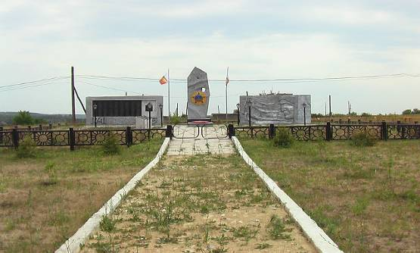

Памятник вечером

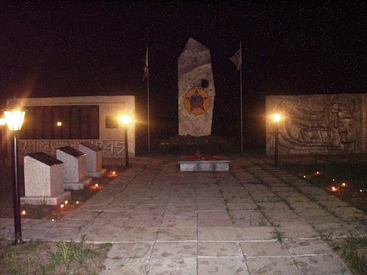

Посадка саженцев

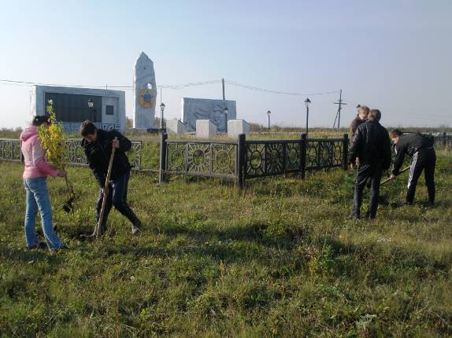

Открытие нового магазина в селе

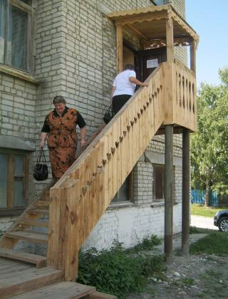

Красоты природы

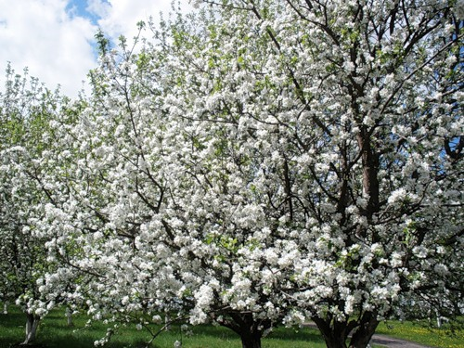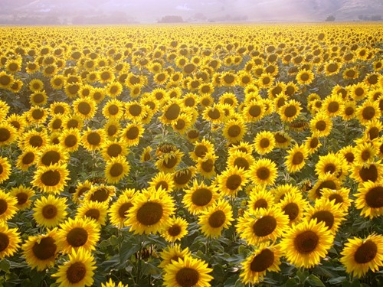

1. Дорогойченко П.Д.,«Дорогая старина»
2. Там же
3. Воробьёв В., Станицы истории селений Вешкаймского района, газета «Путь Октября»
4. Архивные данные
5. «Особо охраняемые природные территории Ульяновской области», Ульяновск, 1997г.,с.71-72
6. Газета «Путь октября» от 18 декабря 1980 г.
7. Газета «Путь октября» от 18 декабря 1980 года
8. Филиппов А., воспоминания
9. Столяров И.И., воспоминания
10. Ногичёва А.М.,воспоминания
11. Чащина Н.Г, Алексеева О.В., «Родства связующая нить», Ульяновск,2009г., с.39-41
12. Елисеева М.С., воспоминания
13. Клокова Е.Д., воспоминания